Акустика
УДК

Дифракция на вытянутом Импедансном теле вращения. Метод граничного интегрального параболического уравнения
Корольков А.И. ¹, Шанин А.В. ¹, Белоус А. А. ¹

¹Московский Государственный Университет им. М. В. Ломоносова, физический факультет,119991, Москва, Ленинские горы. E-mail: artem.belous@gmail.com
Изучается задача дифракции на вытянутом теле вращения с импедансными граничными условиями. Рассматривается случай приосевого падения высокочастотной волны. Дифракционный процесс описывается с помощью метода параболического уравнения. С помощью теоремы Грина выводится граничное интегральное уравнения типа Вольтерра. Для задачи дифракции на тонком импедансном конусе строится итерационное численное решение.
Ключевые слова: импедансный конус, параболическое уравнение, вытянутые тела вращения.

Введение
В настоящей работе рассматривается задача дифракции на вытянутом теле вращения. Иными словами, предполагается, что продольные размеры тела значительно превышают его поперечные размеры. Поле на поверхности удовлетворяет импедансным граничным условиям. Рассматривается случай приосевого падения. Также предполагается, что длины волн значительно меньше продольных размеров препятствия. При данных предположениях дифракционная задача значительно упрощается, и может быть решена в рамках метода параболического уравнения.
Задачи дифракции на вытянутых привлекают значительное внимание исследователей. В частности, хорошо изучен случай идеальных граничных условий [1,2,3,4,5,6]. Этот случай также рассматривался авторами []. Подробный обзор существующих методов может быть найден в []. К сожалению, задачи дифракции на телах вращения с импедансными граничными условиями практически не изучены. Авторам известны лишь работы, посвященные импедансному конусу[]. В данных работах с помощью интегрального представления Конторовича-Лебедева задачу удается свести интегральному уравнению типа Фредгольма. Для случая тонкого конуса строится диаграмма направленности. В [] также исследовано дальнее поле вблизи поверхности конуса.
Настоящая работа является обобщением результатов, полученных в [] на случай импедансных граничных условий. А именно, выводится граничное интегральное уравнение в параболической постановке. Полученное уравнение относится к классу Вольтерра, что позволяет его решить с помощью метода итераций.
В статье выводятся интегральные уравнения двух типов. Уравнение первого типа, более общее, является двумерным, и имеет ядро, зависящее от четырех переменных: двух координат источника и приемника на поверхности препятствия. Данное уравнение формулируется для произвольного вытянутого тела. Путем учета угловой симметрии выводится ряд одномерных уравнений для угловых мод. Эти уравнения, соответственно, справедливы только для тел вращения. При осевом падении остается только уравнение для нулевой моды. Данное уравнение решается методом итераций для задачи дифракции на конусе.

Постановка задачи

Постановка задачи для уравнения Гельмгольца
Рассмотрим трехмерное пространство, описываемое цилиндрическими координатами 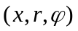. Будем считать, что — продольная координата, в том смысле, что все волновые процессы происходят под малым углом к оси . Пусть везде вне тела выполняется уравнение Гельмгольца:
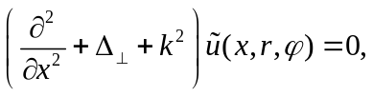
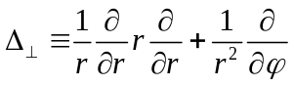.
Временная зависимость имеет форму 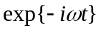 и ниже не выписывается. Тело вращения занимает симметричную по углу область 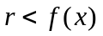. Будем обозначать поверхность тела символом . Ось тела может быть как компактной (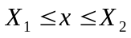 ) так и полубесконечной (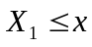). Примером тела вращения является конус:
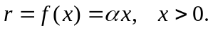
Падающая волна имеет вид:
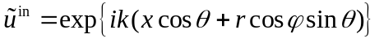,
где — угол падения. Угол падения предполагается малым.
Полное поле представляется в следующем виде:
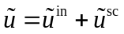.
Здесь 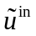— рассеянное поле, удовлетворяющее условиям излучения. Условия излучения формулируются в виде принципа предельного поглощения. А именно, предполагается, что имеет малую положительную мнимую часть. Следовательно, рассеянное поле затухает при 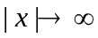 или 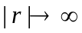.
На поверхности тела должны выполняться импедансные граничные условия:
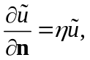
где — импеданс, — внешняя нормаль к поверхности тела. На импеданс накладывается условие неизлучения энергии
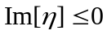.
Если на поверхности тела имеются конические точки, то в них должны удовлетворяться условия Мейкснера, заключающиеся в интегрируемости «энергии» 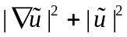 вблизи конической точки.

Постановка задачи для параболического уравнения
Предполагается, что тело вращения вытянуто, в том смысле, в котором это понятие было введено в []. А именно, предполагается, что дифракционный процесс носит приосевой характер, т. е. выполнены следующие условия:
1. Угол падения мал: 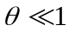.
2. Наклон поверхности меняется плавно: 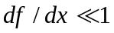
3. Угол дифракции мал: 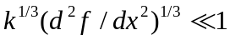.
В соответствии с методом параболического уравнения, представим полное поле в виде
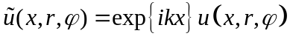,
где 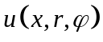 является медленной функций по сравнению с экспоненциальным множителем. Подставляя в и пренебрегая членом с второй производной по , получаем параболическое уравнения теории дифракции (ПУТД):
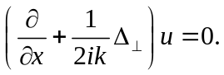
Падающая волна в параболическом приближении принимает вид
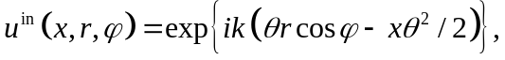
где учтено, что 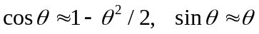. Также легко проверить, что удовлетворяет . В случае осевого падения 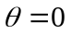 имеем
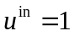.
Импедансные граничные условия переходят в
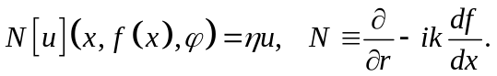
Переход от 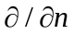 к 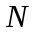 подробно обсуждается в []. Также предполагается, что импеданс мал, т. е. выполняется условие 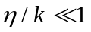. Тогда скорость распространения поверхностных волн будет близка к скорости распространения объемных волн и, следовательно, они будут хорошо описываться параболическим приближением.
Постановка должна быть дополнена начальным условием
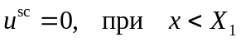,
отражающим тот факт, что параболическое уравнение описывает только волны, распространяющиеся в положительном направлении.
Кроме того, должны выполняться условия излучения, также накладываемые в виде принципа предельного поглощения.
Наконец, требуется выполнение условий Мейкснера в конических точках. А именно, требуется интегрируемость следующего выражения вблизи конической точки []:
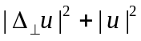.

Вывод граничного интегрального уравнения

Теорема Грина для параболического уравнения
Введем векторные обозначения для точек пространства 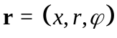. Определим функцию Грина как решение неоднородного параболического уравнения с источником в точке :
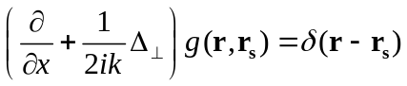,
где оператор в левой части действует на компоненты вектора , а — дельта-функция Дирака. Также решение уравнения должно удовлетворять начальному условию, то есть должно обращаться в ноль при 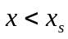. Непосредственной проверкой можно убедиться, что функция Грина при 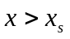 имеет следующий вид:
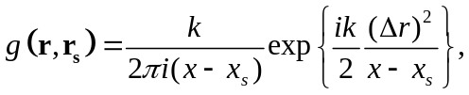
где 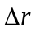 — расстояние между проекциями вектором в поперечной плоскости:
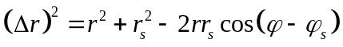.
Сформулируем теорему Грина для параболического уравнения []. Пусть — конечная связная область с гладкой границей 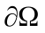 и внешней нормалью . Рассмотрим неоднородные параболические уравнения
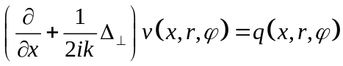,
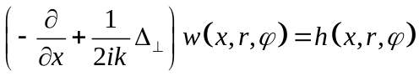,
для некоторых 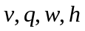. Отметим, что второе уравнение является сопряженным к первому, то есть описывается распространение волн в отрицательном направлении.
Введем векторные функции:
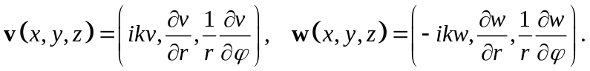
Наконец, сформулируем теорему Грина []:
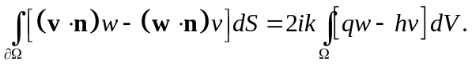

Граничное интегральное уравнение для полного поля
Применим теорему Грина к области , сечение которой изображено на Рис. 1. Область ограничена плоскостью 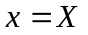, где 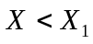, плоскостью 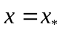 для некоторого 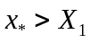, цилиндром 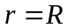, где 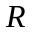стремится к бесконечности, и поверхностью тела вращения . Область обладает осевой симметрией. Возьмем в качестве из рассеянное поле 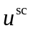, а в качестве возьмем 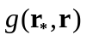, где
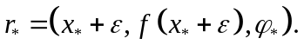
Здесь 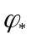 предполагается произвольным, — малым (ниже рассматривается предел 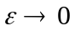). Проводя выкладки, аналогичные таковым в [], получаем следующее интегральное уравнение:
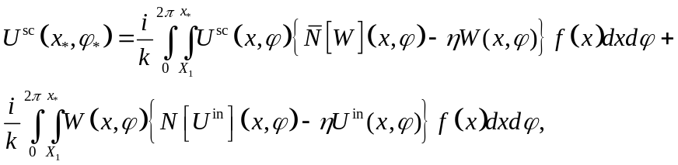
где были введены следующие обозначения:
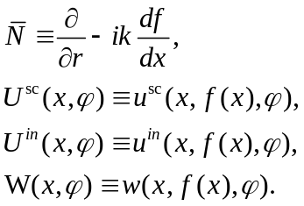
Введем обозначение для ядра уравнения :
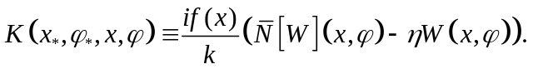.
Уравнение может быть упрощено. А именно, применяя теорему Грина к области с функциями
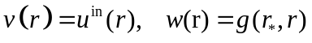
получим [] интегральное соотношение:
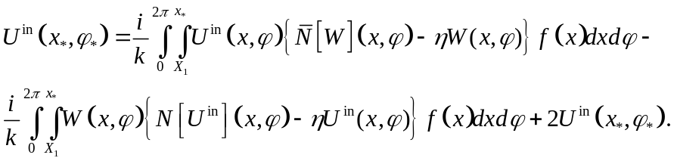
Складывая и , получим уравнение для полного поля 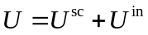 на поверхности тела:
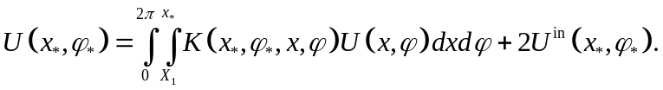
Ядро дается следующим выражением:
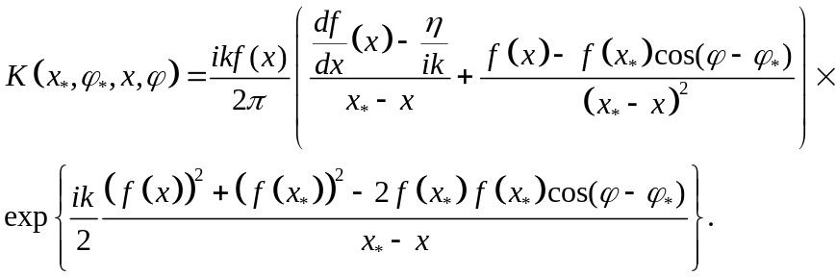
Уравнение является уравнением Вольтерра по переменной , и уравнением с разностным ядром по переменной .

Граничное интегральное уравнение для угловых мод
Воспользуемся осевой симметрией задачи. Представим падающее и рассеянное поля на поверхности тела в виде рядов Фурье:
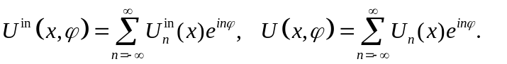
Функции 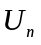 удовлетворяют следующим интегральным уравнениям:
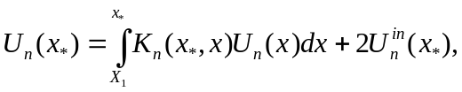
где
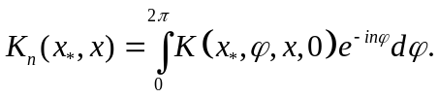
Используя можно получить явное выражение для 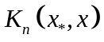:
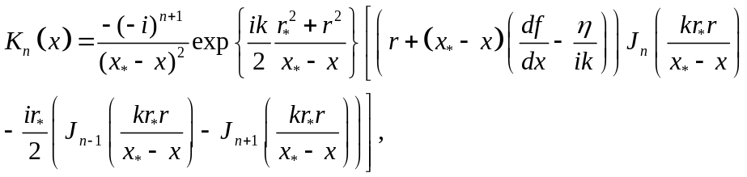
где 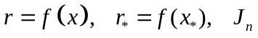 — функция Бесселя первого рода.
Стоит отметить, что по аналогии с [], для конечного тела вращения может быть получено выражение для диаграммы направленности и доказана оптическая теорема.

Дифракция на импедансном конусе при осевом падении

Граничное интегральное уравнение для конической задачи при осевом падении
Рассмотрим конус, для которого 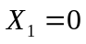, т. е. вершина конуса находится в начале координат как показано на Рис. 2. Профиль конуса представляет собой прямую линию , где является тангенсом угла между осью конуса и его образующей. Предполагается, что 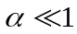.
Пусть падающая волна распространяется вдоль оси , то есть имеет вид . В таком случае полное поле обладает осевой симметрией и описывается нулевой компонентой ряда :
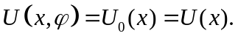
Тогда, задача сводится к одномерному интегральному уравнению:
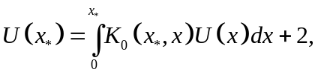
с ядром
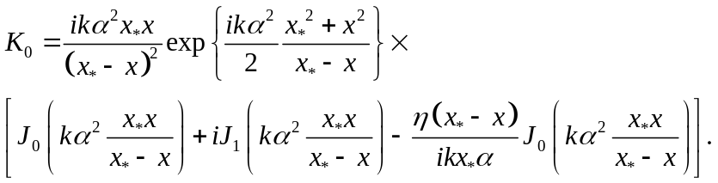

Случай разделяющихся переменных
Пусть импеданс меняется обратно пропорционально расстоянию:
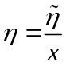.
Тогда, задача для параболического уравнения может быть решена с помощью метода разделения переменных. А именно, перейдем в систему координат 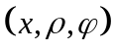 с
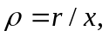
и введем новую полевую переменную :
Уравнение переходит в
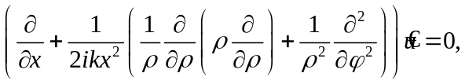
а граничное условие переходит в
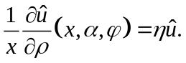
При выполнении условие переходит в
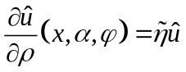
и, следовательно, переменные разделяются.
Представим полное поле в виде
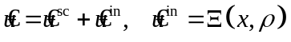
Разделяя переменные в получим следующее представление для рассеянного поля:
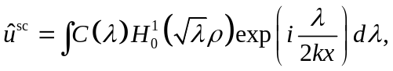
где 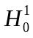— функция Ханкеля 1-го рода, а 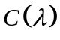 и контур интегрирования подлежат определению. Для определения подставим в , и воспользуемся известным соотношением из теории Бесселевых функций []
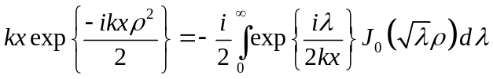.
Получим:
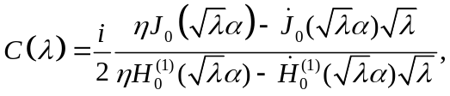
где были введены обозначения
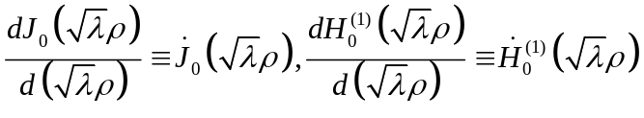
Таким образом, рассеянное поле 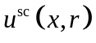 дается следующим выражением:
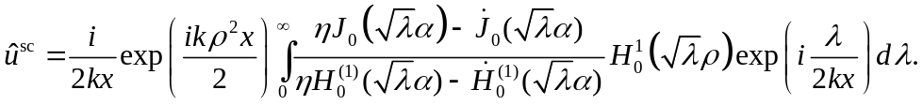
Данный ответ также можно получить непосредственно из . Действительно, интегральное уравнение в данном случае сводится к уравнению с разностным ядром заменой 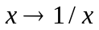. Решение, соответственно, строится с помощью интегрального преобразования Фурье. Аналогичные выкладки были проделаны авторами в [].
Ниже формула будет использована для верификации метода численного интегрирования уравнения .

Численное решение уравнения
Случай переменного импеданса
В данном случае уравнение не может быть решено методом итераций. Действительно, при малых граничные условия близки к идеальным условиям Дирихле. Можно показать, что граничное интегральное уравнение для задачи Дирихле является уравнением Вольтерра 1-го рода. Как известно, данное уравнение не может быть решено методом итераций. Следовательно, метод итераций не может быть применен и к уравнению при малых 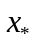.
Будем решать заменяя интеграл в правой части его дискретным аналогом, и сводя интегральное уравнение к системе линейных уравнений. А именно, будем искать решение аппроксимирую 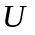 кусочно-линейными функциями []:
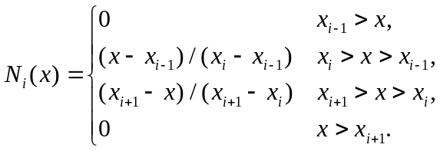
Индекс пробегает значения от 1 до 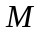, где — число базисных функций. Поле ищется в виде:
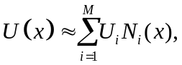
где 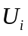 — неизвестные числа подлежащие определению. Подставляя в , получим следующую систему линейных уравнений:
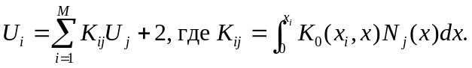
Для корректного вычисления матричных элементов 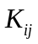 необходимо учитывать поведение ядра 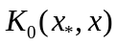 вблизи особой точки 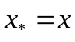. С помощью асимптотических формул для функций Бесселя большого аргумента легко видеть, что ядро имеет особенности двух типов. Первая особенность имеет осциллирующий характер:
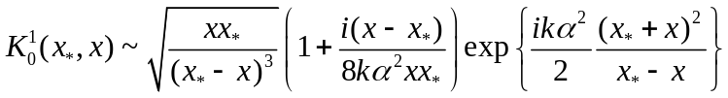
Вторая особенность является интегрируемой:
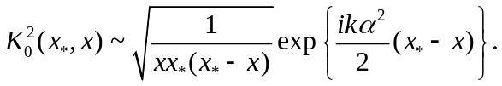
Для вычисления интеграла от 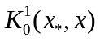 контур интегрирования деформировался в верхнюю полуплоскость. Для вычисления 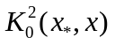 применялся метод вычитания сингулярности []. После регуляризации матричные элементы вычислялись с помощью метода трапеций. На Рис. 1 представлен результат решения системы и приведено точное решение .
Случай постоянного импеданса
При малых импедансах уравнение может быть решено методом итераций. А именно, будем решать следующую итерационную задачу:
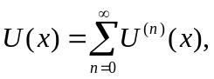
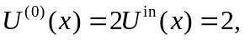
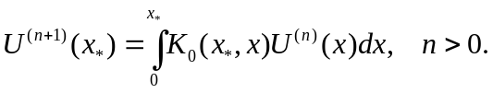
Результат итерационного решения приведен на Рис. 2. Как можно видеть из графиков, для достижения приемлемой точности достаточно совершить 10-15 итераций.

Прямой дифракционный эксперимент на идеальном конусе

заключение

СПИСОК ЛИТЕРАТУРЫ
- Шанин А.В., Валяев В.Ю. Метод последовательностей максимальной длины в дифракционном эксперименте // Акустический журнал, 2011, т. 57, № 3, с. 420-425 (2011).
- Karweit M., Blanc-Benon Ph., Juve D., Comte-Bellot G. Simulation of the propagation of an acoustic wave through a turbulent velocity field: A study of phase variance // J. Acoust. Soc. Am. 89(1) (1991), pp. 52-62.
- Chi-Ming Ho, Kovasznay, L.S.G. Propagation of a coherent acostic wave through a turbulent shear flow // J. Acoust. Soc. Am., 60(1) (1976), pp. 40-45.
- Голованов А.Н. Влияние акустических возмущений на свободно-конвективное течение // Прикладная механика и техническая физика, т. 47, № 5, с. 27-33 (2006).
- Власов Е.В., Гиневский А.С. Влияние акустических возмущений на переход ламинарного пограничного слоя в турбулентный. // Ученые записки ЦАГИ, т. 2, № 2 (1971).
- Ahuja K.K., Tanna H.K., Tester B.J. An Experimental Study of Transmission, Reflection and Scattering of Sound in a Free Jet Flight Simulation Facility and Comparison with Theory // Journal of Sound and Vibration 75(1), pp. 51-85 (1981).
- Блохинцев Д.И. Акустика неоднородной движущейся среды. 2-е изд. М.: Наука, 1981.
- Абрамович Г. Н. Теория турбулентных струй. М.: ЭКОЛИТ, 2011.
- Grothe M. J., Sim I. Efficient PML for the wave equation, ArXiv: 1001.0319v1, (2010)
- Tam C. K. W., Burton D. E., Sound generated by instability waves of supersonic flows. Part2. Axisymmetric jets, J. Fluid. Mech., Vol. 138, p. 273-295
- Plotkin K.J., George A.R. Propagation of Sonic Booms and other Weak Nonlinear Waves through Turbulence// Phys. Fluids 1971 V. 14. № 3 P. 548-554.
- Pierce A.D., Maglieri D.J. Effects of Atmospheric Irregularities on Sonic-Boom Propogation// J. Acoust. Soc. Am. 1972 V. 51 № 2 P. 702-721.
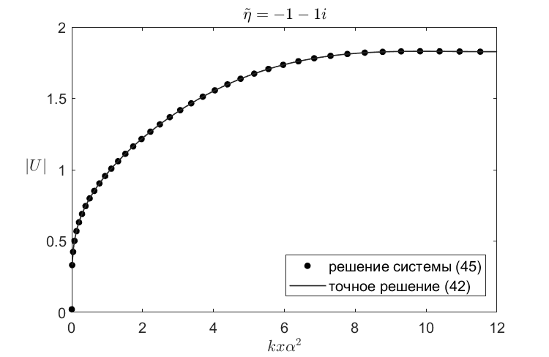
Рис. 1. Численное решение для случая переменного импеданса
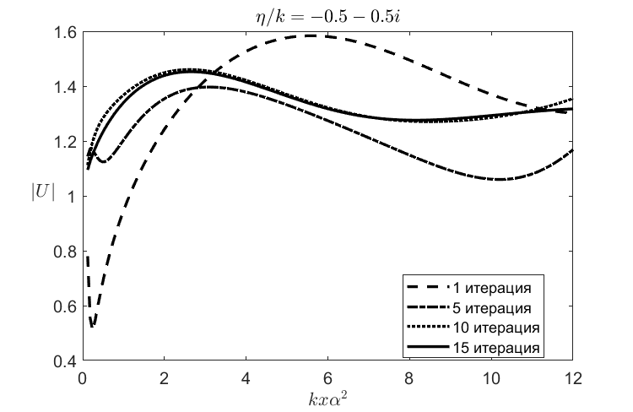
Рис. 2. Итерационное решение для случая постоянного импеданса

